超高频天线8dBi规格书
VA-Q190R
智能感知(RFID无线射频)
综合解决方案领跑者
深圳市万全智能技术有限公司
Shenzhen VANCH Intelligent Technology Co.,Ltd

产品特性：
超高频天线-902-928MHz-8dBi-圆极化-RFID天线-190*190*27mm-白色-背面直出N母头。
应用场景：吸顶式，天花板，仓库管理等。防水性能也好，上量成本可控。
产品参数：
产品型号 | VA-Q190R
性 能 指 标
频率范围 | 902-928MHz
增益 | 8dBi
3dB半功率角 | Hor:65±2°/ Ver:72±2°
驻波比 | ≤1.4
特性阻抗 | 50Ω
极化方式 | 圆极化
轴比 | 中心频点小于3dB
物 理 参 数
连接器 | N-Female
天线尺寸 | 190*190*27mm
净重 | 0.38kg
辐射材料 | 铝
天线罩材料 | ABS
天线罩颜色 | 白色
防护等级 | IP65/IP67
抱杆直径 | φ30-50mm
工作温度 | -40～55°

产品尺寸：
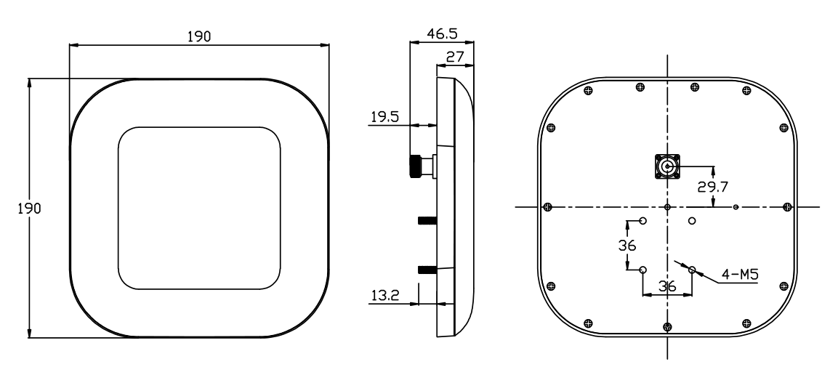
辐射方向图：
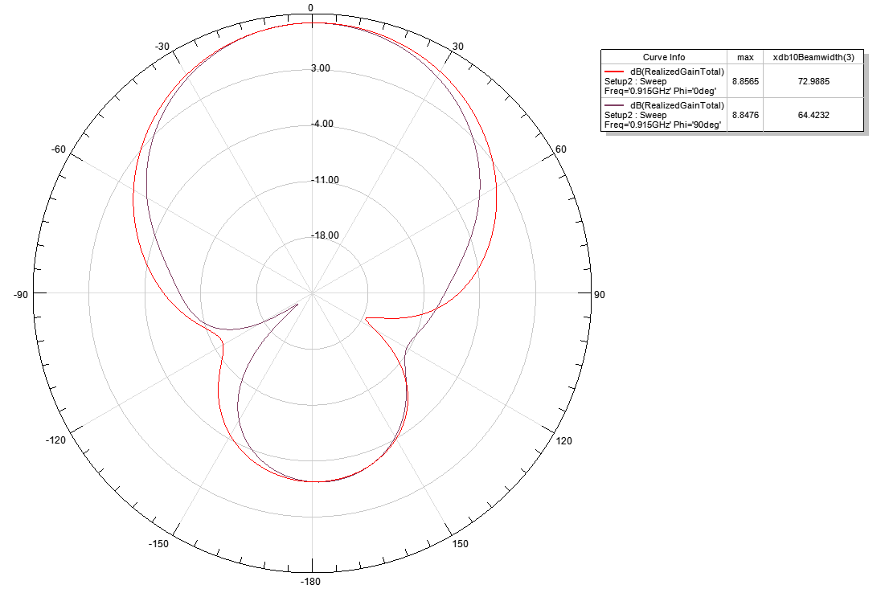
2D
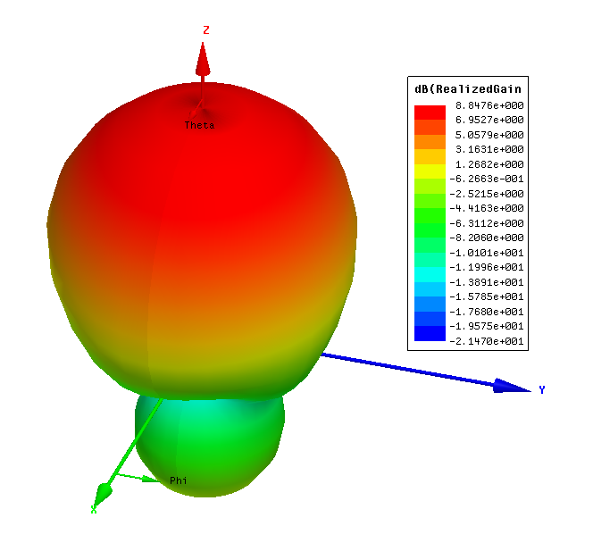
3D

